

Proyecto ADMIN-ONG

Especificación de Casos de Uso

CU044 – Alta de Asignación Actividad Persona

Versión 1.0 Abril de 2011

Historia de Revisiones
Fecha | Versión | Descripción | Autor
02/04/11 | 1.0 | Creación del documento | Pedro Molina

Resumen ejecutivo

Resumen
Característica | Descripción
Código | CU044
Nombre | Alta del Asignación Actividad Persona.
Versión | 1.0
Descripción | El usuario Administrador crea una Asignación de Actividad a una Persona.
Dificultad | Dificultad baja: caso de uso con menos de 4 flujos alternativos esenciales.
Importancia | Alta
Prioridad | Media
Observaciones

Actores
Nombre | Abst. | Cant. | Descripción breve
Administrador | No | 1 | El Administrador es el actor responsable de la administración de Actividades del sistema.

Curso Normal
Precondición | Comentario
Debe existir una Actividad y Persona a las cuales se les relacionara con una asignación.

Pasos del Curso Normal
Num | Paso | Referencias
1 | El Administrador ingresa a al formulario de carga de Asignaciones Actividad Persona.
2 | El Administrador ingresa los datos requeridos para crear una nueva relación entre actividad y persona en el formulario y lo acepta. | [ver Requisitos de Información]
3 | El sistema valida los datos ingresados en el formulario. | [ver ]
4 | El sistema informa el éxito de la operación al Administrador.

Postcondicion | Comentario
Se agrego una relación de asignación actividad persona al sistema.

Subflujos
SF01 | El sistema valida los datos ingresados en el formulario.
N° | Paso | Referencias
3.1 | Los datos ingresados contienen errores.
3.2 | El sistema informa el error al Administrador.

Requisitos de Información
RI | Nombre | Tipo de dato | Descripción | Referencias
RI01 | Persona | Persona | Persona que se desea asociar a la Actividad. | RN01, EX01, CD01
RI02 | Actividad | Actividad | Actividad que se desea asociar a la Persona. | RN02, EX02, CD02
RI03 | Tipo de Asignación | Tipo de Asignación. | Los tipos de asignación permitidos por el sistema. Se refiere a la forma en que se fracciona la fuerza de trabajo. | RN03, EX03, CD03
RI04 | Cantidad | Entero. | Cantidad de tipo de asignación que se le que se le asigna a la persona para la actividad. | RN04, EX04, CD04

Reglas de Negocio
RN | Nombre | Descripción
RN01 | Validar Persona | La Persona debe existir en el Sistema. Es un campo obligatorio.
RN02 | Validar Actividad | La Actividad debe existir en el Sistema. Es un campo obligatorio.
RN03 | Validar Tipo de Asignación | El Tipo de Asignación debe existir en el sistema. Es un campo obligatorio.
RN04 | Validar Cantidad | La cantidad debe ser un número entero mayor a 0 y menor o igual a 1000. Es un campo obligatorio.

Excepciones
EX | Descripción
EX01 | Persona Inválida.
EX02 | Actividad Inválida.
EX03 | Tipo de Asignación Inválida.
EX04 | Cantidad Inválida.

Consideraciones de Diseño
CD | Nombre | Descripción
CD01 | Persona | La Persona será seleccionada de un combo desplegable que contendrá todas las Personas existentes en el sistema. No se podrá ingresar manualmente un valor que no exista en dicha lista
CD02 | Actividad | La Actividad será seleccionada de un combo desplegable que contendrá todas las Actividades existentes en el sistema. No se podrá ingresar manualmente un valor que no exista en dicha lista
CD03 | Tipo de Asignación | El Tipo de Asignación será seleccionado de un combo desplegable que contendrá todos los Tipos de Asignación existentes en el sistema. No se podrá ingresar manualmente un valor que no exista en dicha lista. Los Valores que contendrá esta lista serán: Jornada, Hora, Mes.
CD05 | Cantidad | Será implementado con un campo que solo acepte números enteros.

Observaciones
Obs | Nombre | Descripción

Interfaces Asociadas
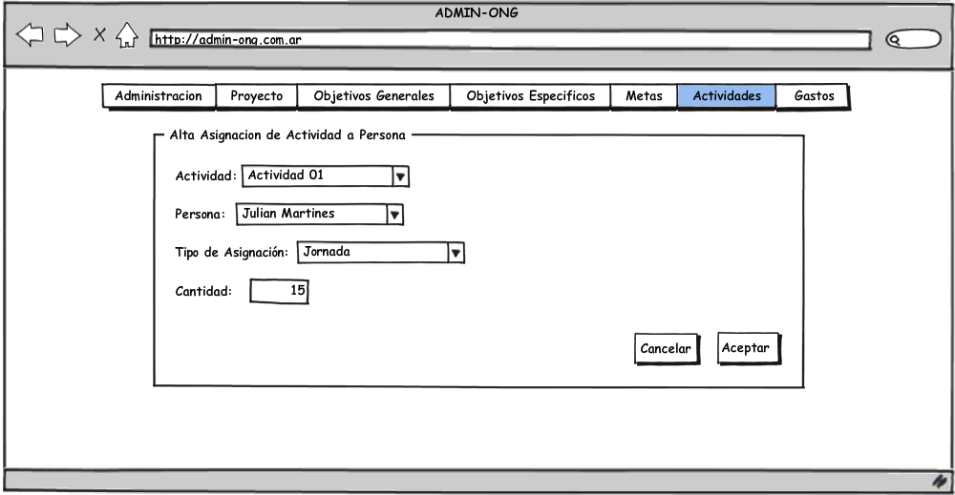

Archivos Asociados
Archivo | Descripción | Referencia

Diagramas
Archivo | Descripción | Referencia

